1. solis
Vietnē http://mikro.andi.lv

Lietotāja reģistrācija
1. Lietotāja konta izveidošana:
- Reģistrācijas lapā jāievada lietotāja dati un jānosūta tos uz reģistrāciju.
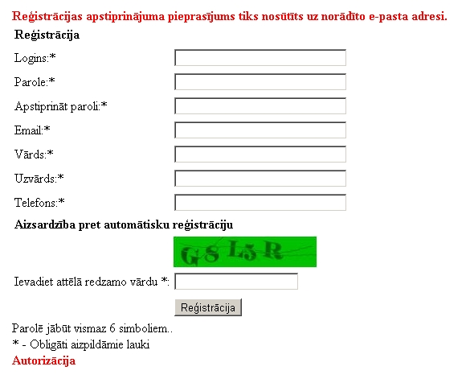
  - Uz Jūsu norādīto elektronisko pastu tiks nosūtīta vēstule ar reģistrācijas apstiprinājumu.
2. Reģistrācijas apstiprināšana:
- Lai apstiprinātu reģistrāciju, Jums jāizpilda vēstulē norādītās darbības.
- Pēc tam, kad Jūsu lietotāja uzskaites ieraksts tiks aktivizēts, Jūs varēsiet saņemt "1C:Mikrouzņēmums 8”.
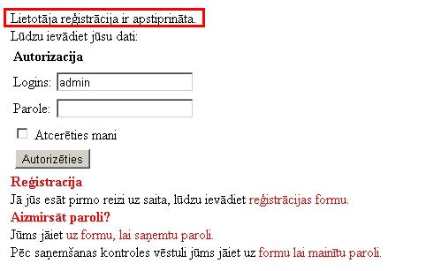

Pieteikuma iesniegšana "1C:Mikrouzņēmums 8” saņemšanai
- Pieteikuma iesniegšana:
- Lapā “Iesniegt pieteikumu” jāievada mikrouzņēmuma dati un jānosūta tos uz pārbaudi.
- Kad pasūtījumu sarakstā tiks izveidots Jūsu pieteikums, lapā “Jūsu pasūtījumi” tiks izveidots pasūtījums ar jūsu firmas datiem un nosūtīta vēstule uz Jūsu elektronisko pastu.
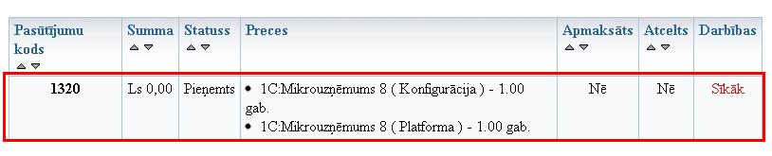
- Viens lietotājs var reģistrēt vairākus pieteikumus dažādām firmām.
2. Pieteikuma atteikšana:
- Ja pieteikums tiks atteikts, uz Jūsu elektronisko pasta adresi tiks nosūtīta vēstule ar atteikuma iemeslu.
- Lapā “Jūsu pasūtījumi” pasūtījumu sarakstā var apskatīt atteikuma iemeslu un izmainīt datus, lai veiktu atkārtotu pārbaudi.
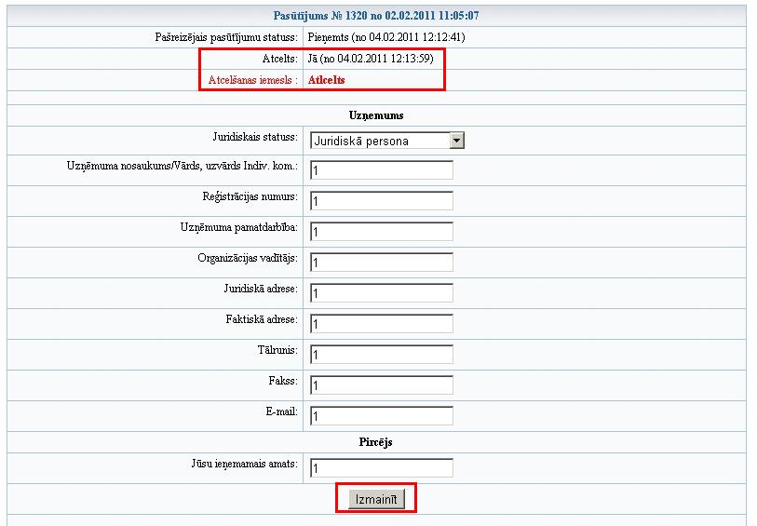

2. SOLIS

Programmas saņemšana. Platforma.
1. Pēc pieteikuma apstiprināšanas uz Jūsu norādīto elektronisko pastu tiks nosūtīta vēstule.
2. Jums jāieiet vietnē http://mikro.andi.lv un jāpāriet uz sadaļu “Jūsu pasūtījumi”.
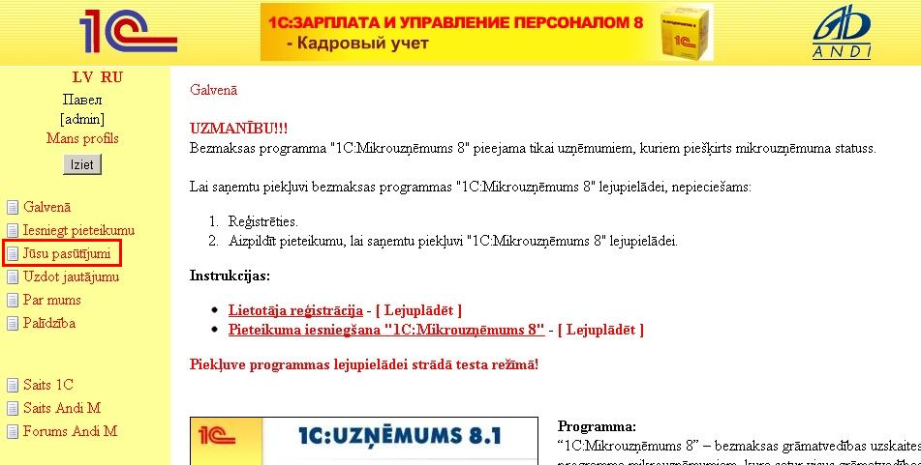
3. Pasūtījumu sarakstā būs atzīmēts statuss - Izpildīts. Nospiediet “Sīkāk”.
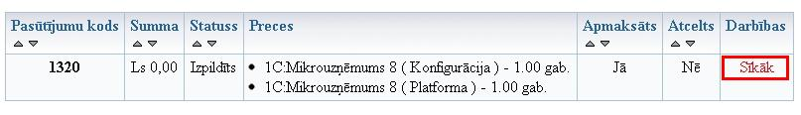
- Lai lejuplādētu failus, Jums būs jāpiekrīt līguma noteikumiem. Tiks atspoguļoti arī aktivizācijas kodi, kuri būs vajadzīgi pirmo reizi startējot programmu.
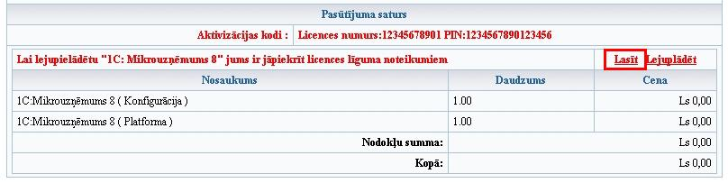
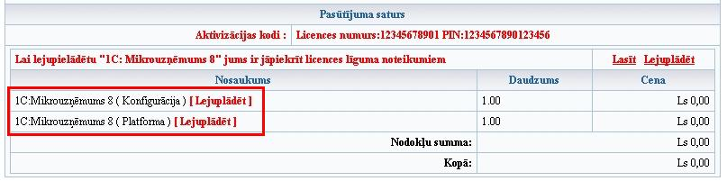

- Pēc tam, kad Jūs piekritīsiet licences līguma noteikumiem, Jūs varēsiet lejuplādēt failus.
- Atvērsies logs, kurā nospiežam “Save”.
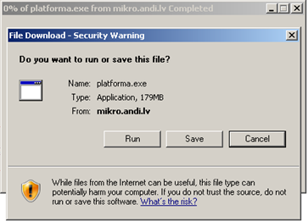
- Norādām ceļu uz mapi, kurā vēlamies saglabāt failu. Piemēram, uz diska C: var izveidot atsevišķu katalogu (Install).
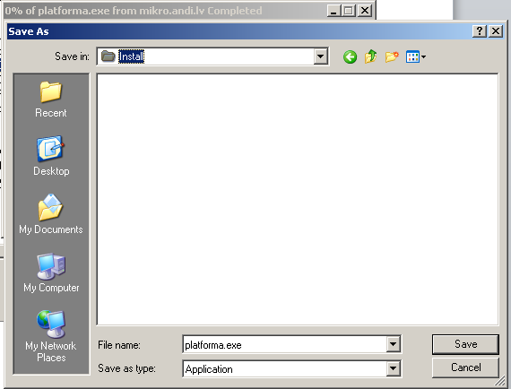
- Nospiežam pogu “Save”.
Sāksies programmas instalācijas faila saglabāšanas process Jūsu datorā.

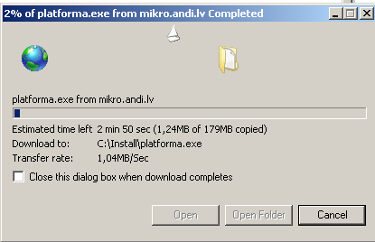
- Pēc faila saglabāšanas nospiediet pogu “Open Folder” .
Ja pēc lejupielādes logs uzreiz aizveras, Jums no “My Computer” jāatver mape, kurā Jūs saglabājāt instalācijas failu.

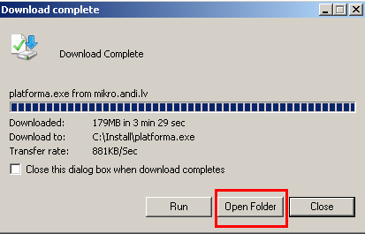

3. solis

Programmas instalēšana. Platforma.

- Pēc faila saglabāšanas nospiediet pogu “Open Folder”.
Ja pēc lejupielādes logs uzreiz aizveras, Jums no “My Computer” jāatver mape, kurā Jūs saglabājāt instalācijas failu.

- Atveram failu.
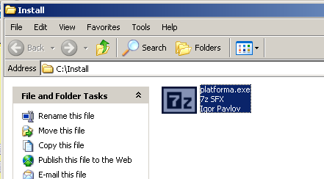

Nospiežam “RUN”
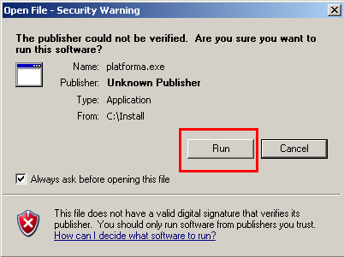
Nospiežam “Extract”
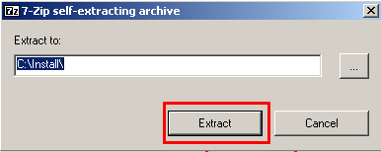
Nogaidām instalācijas Mapes izveides procesu. 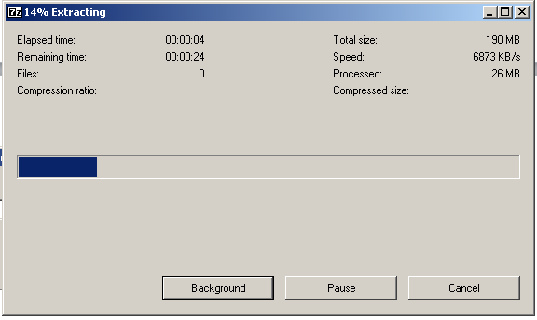

3. Šajā pašā katalogā tiks izveidota mape “platforma.inst”.

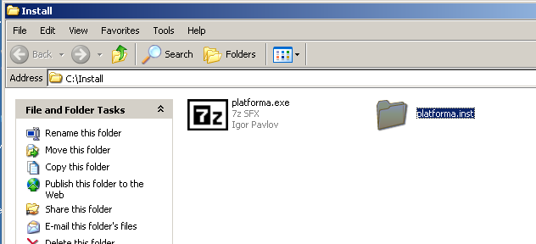
Atveram mapi “platforma.inst” .

- Mapē “platforma.inst” atrodam failu un to atveram.

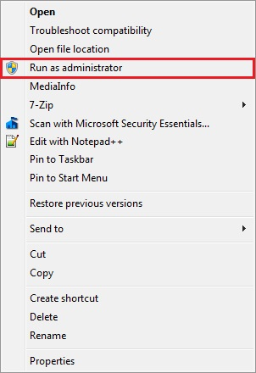
Ja Jūs instalējat konfigurāciju uz Windows Vista vai Windiws 7, tad konfigurācijas instalēšanu (setup.exe) jāveic administratora vārdā. Ar peles labo taustiņu jānoklikšķina uz setup.exe un jāizvēlas Run as administrator.

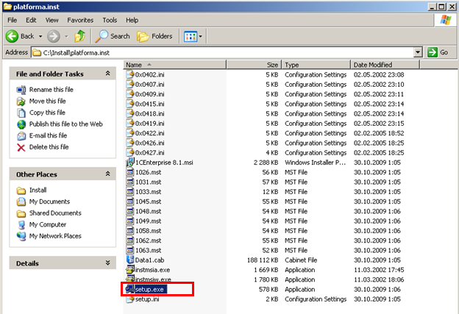

5. Tiek uzsākts Platformas 1C:Uzņēmums 8 instalācijas process.
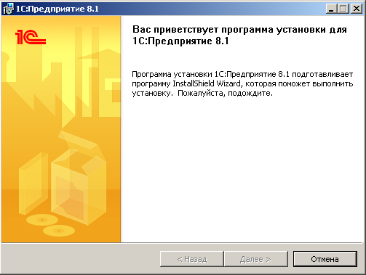

- Jums jāveic sekojoši iestatījumi:
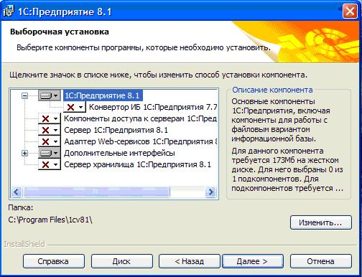
- Izvēlnes punktā "Дополнительные интерфейсы" (“Papildinterfeisi”) jāizvēlas platformas interfeisa valodas, kurās lietotājs strādās. No saraksta var izvēlēties vairākus interfeisus. Angļu valoda noteikta pēc noklusējuma.

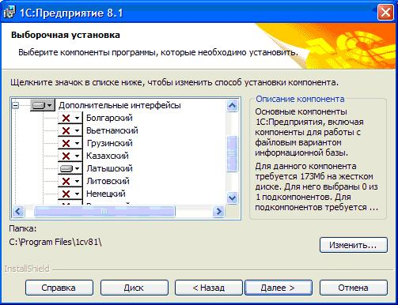
- Lai turpinātu, nospiežam pogu “Tālāk”.

- Šajā logā jāizvēlas interfeisa valoda, kurā tiks palaista “1C:Uzņēmums 8”

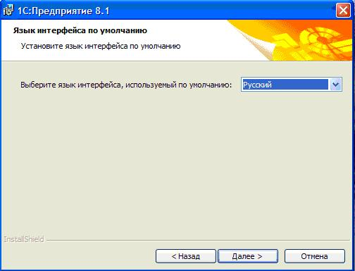
- Nospiežam pogu “Tālāk” un pabeidzam instalāciju.

4. SOLIS

Programmas saņemšana. Konfigurācija.

1.Nospiežam pogu 1С:Mikrouzņēmums 8 ( Konfigurācija ) [ Lejuplādēt ]
2. Atvērsies logs, kurā nospiežam “Save”.

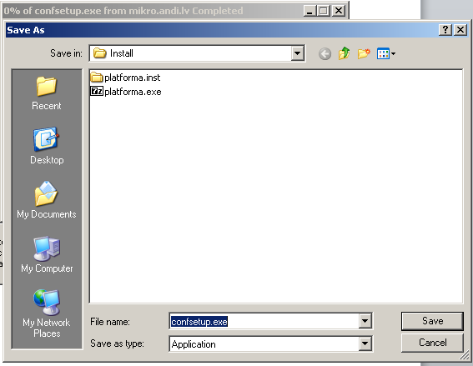
- Tiek uzsākta konfigurācijas 1C:Uzņēmums instalācijas mapes lejupielāde.

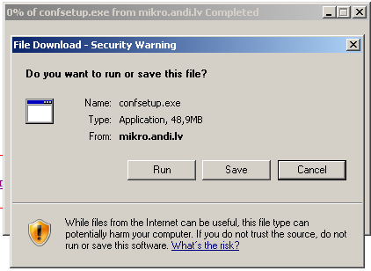
- Norādām ceļu uz mapi, kurā vēlamies saglabāt failu. Piemēram, uz diska C: var izveidot atsevišķu katalogu (Install).

- Nospiežam pogu “Save”.
Sāksies failu saglabāšanas process.

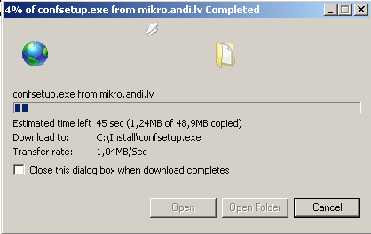
- Pēc faila saglabāšanas nospiediet “Open Folder”.
Ja pēc lejupielādes logs uzreiz aizveras, Jums no “My Computer” jāatver mape, kurā Jūs saglabājāt instalācijas failu.

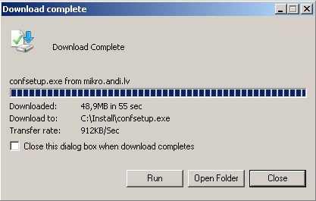
- Atveram failu.
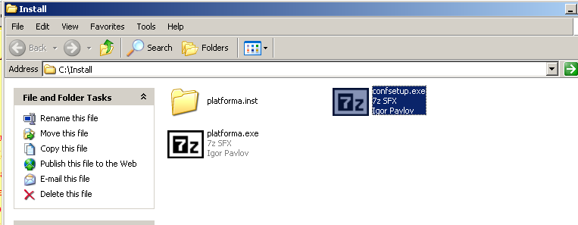
Nospiežam “RUN”
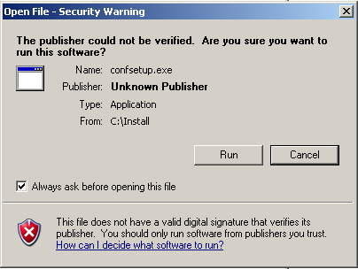
Nospiežam “Extract”
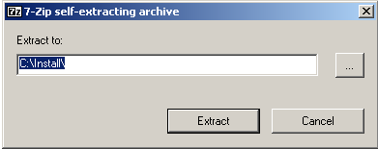
Nogaidām instalācijas Mapes izveides procesu.
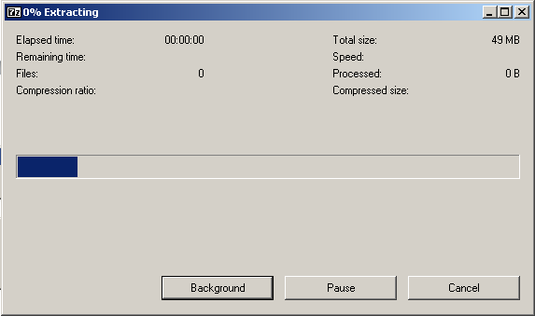
Šajā pašā katalogā tiks izveidota Mape “confsetup”

5 solis
Programmas uzstādīšana. Konfigurācija.

- Atveram mapi “confsetup “.
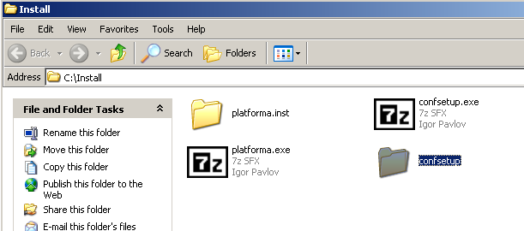

- Mapē “confsetup” atveram failu 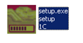

Ja Jūs instalējat konfigurāciju uz Windows Vista vai Windiws 7, tad konfigurācijas instalēšanu (setup.exe) jāveic administratora vārdā. Ar peles labo taustiņu jānoklikšķina uz setup.exe un jāizvēlas Run as administrator.

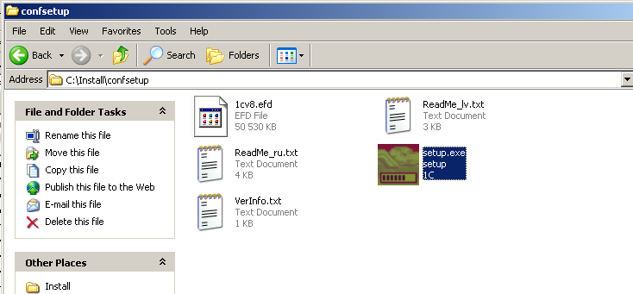

- Izejam instalācijas procesu.
Nospiežam pogu “Tālāk”
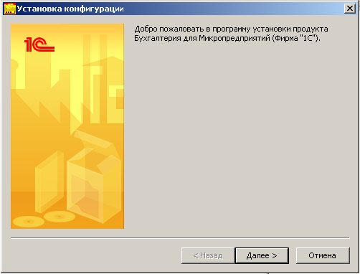
Nospiežam “Tālāk”
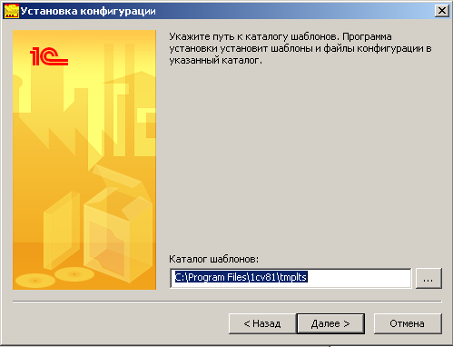
Gaidām.
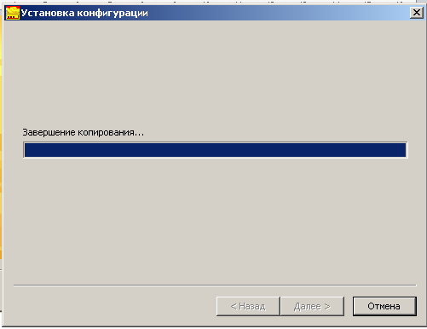
Nospiežam “Gatavs”.
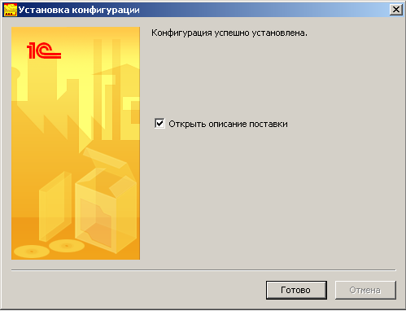
Lasām. Aizveram.
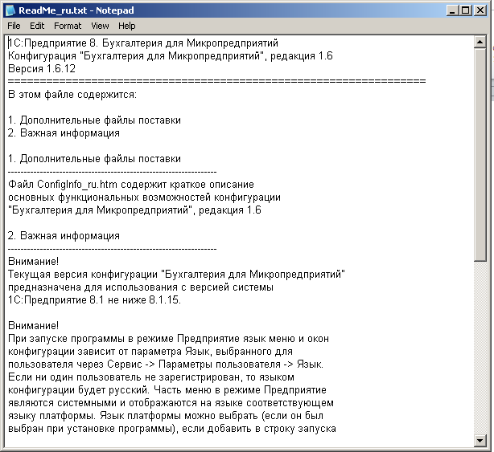
Viss uzstādīts.

6 solis

No elektroniskā pasta saglabājam vēstules pielikumu.
- Vēstules, kura apstiprina pasūtījuma saņemšanu, pielikumā ir fails.
- Failu jāsaglabā datorā. Tas būs vajadzīgs pirmo reizi startējot programmu.
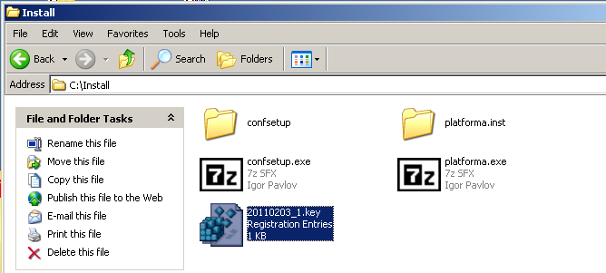

7 solis

Programmas palaišana (pirmā).
Startējam programmu.
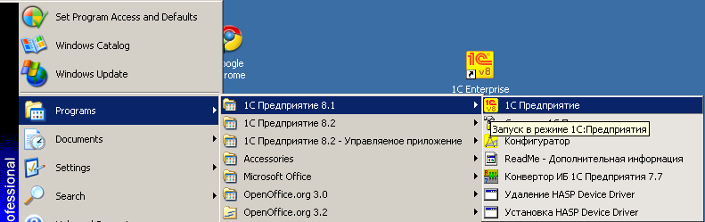

Ja Jūs instalējat konfigurāciju uz Windows Vista vai Windiws 7, tad konfigurācijas instalēšanu (setup.exe) jāveic administratora vārdā. Ar peles labo taustiņu jānoklikšķina uz setup.exe un jāizvēlas Run as administrator.

Programma piedāvās pievienot sarakstam informācijas bāzi.
Nospiežam “Pievienot”.
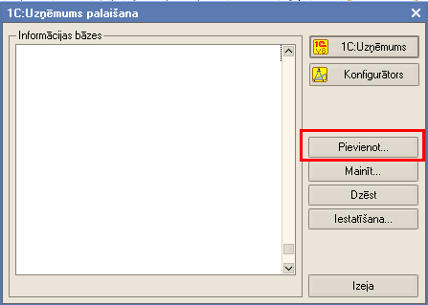
Atzīmējam opciju “Jaunas informācijas bāzes izveidošana”.
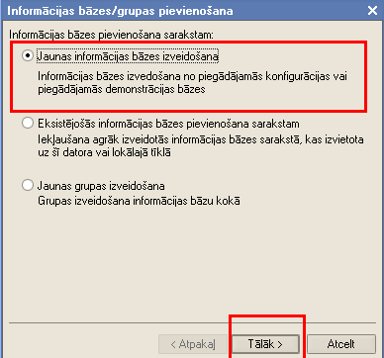
Nospiežam uz “Plus” zīmes.
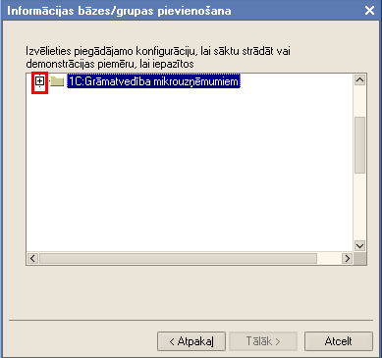
Izvēlamies tukšas datu bāzes uzstādīšanu.
Nospiežam “Tālāk”.
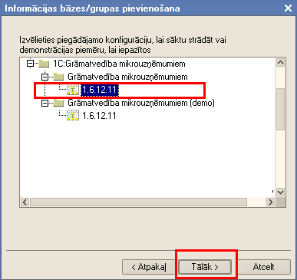
Nākamajā logā var norādīt datu bāzes nosaukumu.
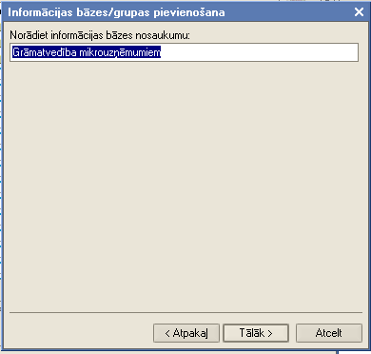
Nosaukumā var izmantot firmas nosaukumu, kurā tiks kārtota uzskaite.
Nospiežam “Tālāk”.
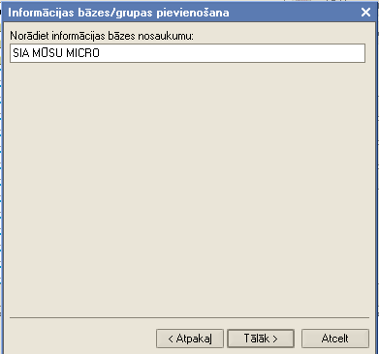

Norādām ceļu, kur glabāsies dati.
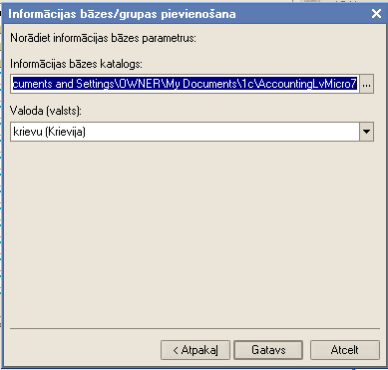
Labāk izveidot atsevišķu mapi /1CV8/ un tajā izveidot mapi ar firmām, kurām tiks kārtota uzskaite.

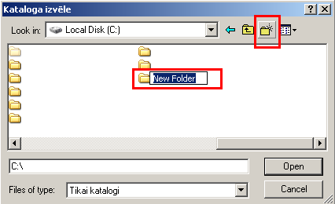

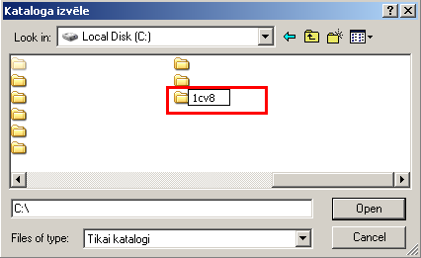

Izvēlamies katalogu.
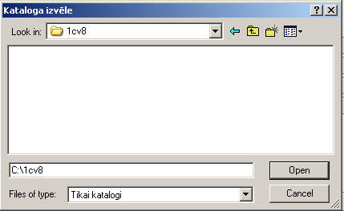
Nospiežam “Open”.
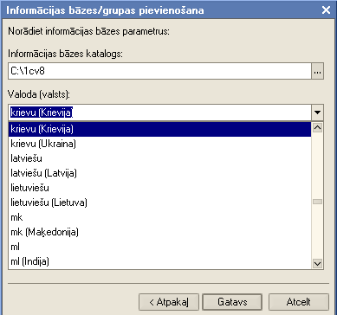

Ieejam programmā un nospiežam pogu “1C:Uzņēmums”.

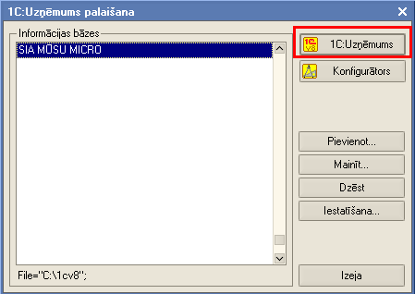

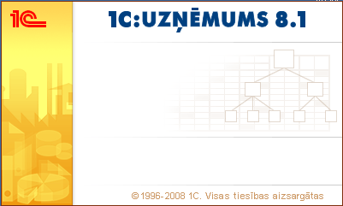

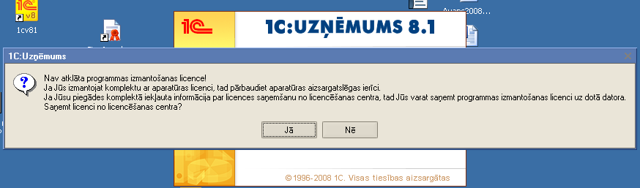

Saņemam licenci (Jābūt Interneta pieslēgumam).

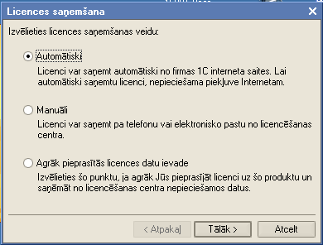

Ievadiet PIN kodu.
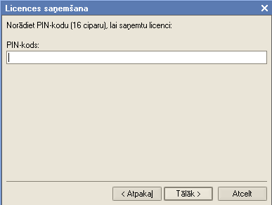
PIN kods norādīts Pieteikumā (Autorizācijas kodi).
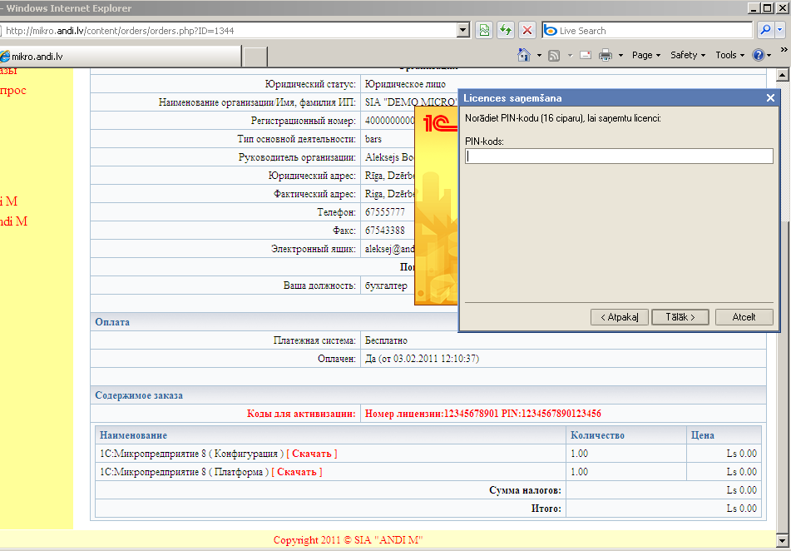
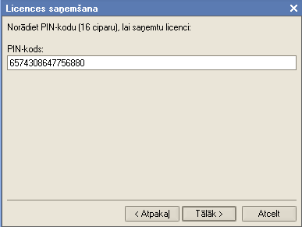
Ja ievade veikta nepareizi, programma izvadīs ziņojumu:
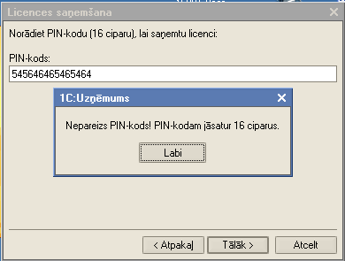
Ja nav ievadīts pareizs kods - programma izvadīs ziņojumu:
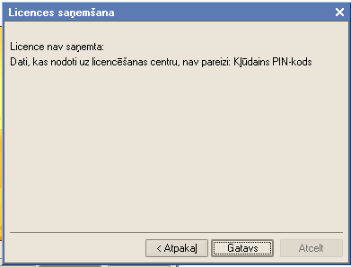

Ja visas darbības veiktas pareizi - programma izvadīs ziņojumu:
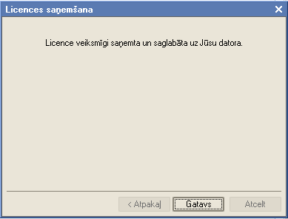
Nospiežam “Gatavs”.
Atvērsies programma.
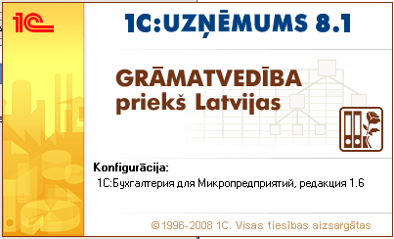
Norādām pa pastu (vēstules pielikums) saņemto atslēgu.
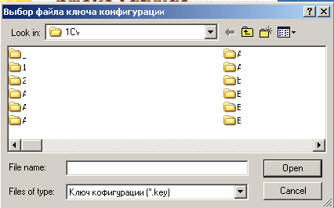
Norādām atslēgas failu.

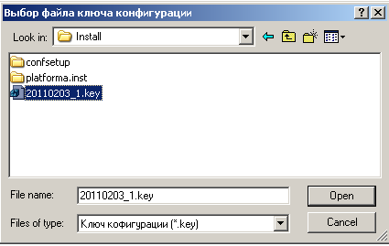
Atveras programma.
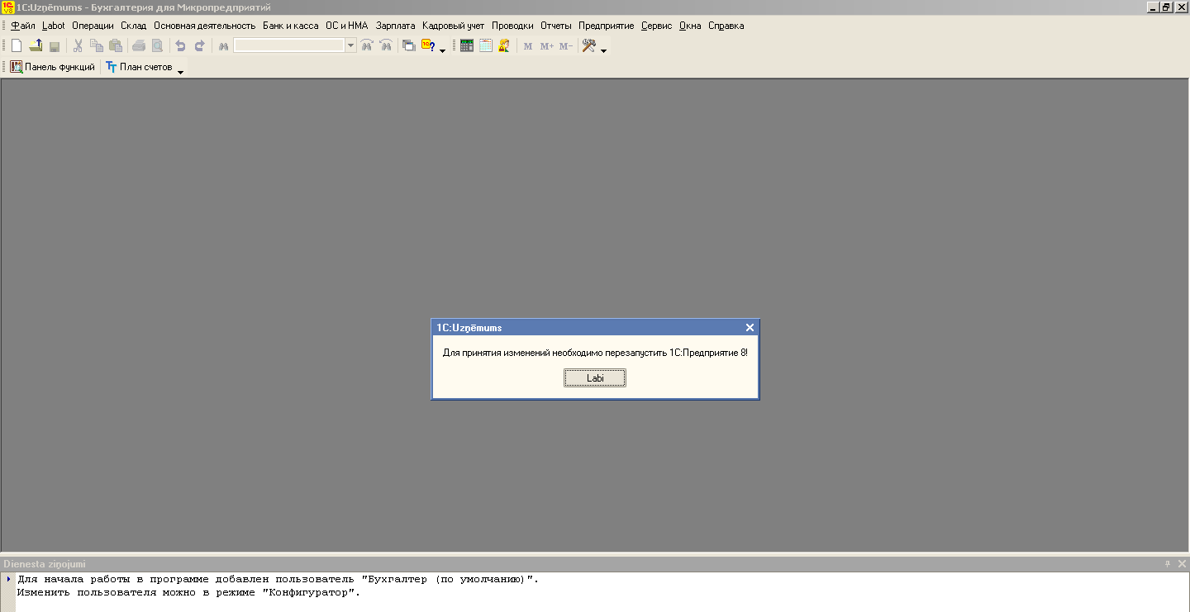
Nospiežam “Labi” – aizveras.
Startējam programmu atkārtoti.

Izvēlieties lietotāju.
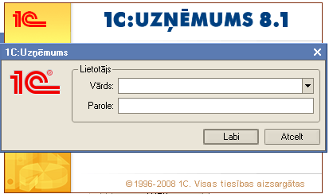
Lietotāja izvēle ietekmēs to, kādā valodā būs Interfeiss – latviešu vai krievu valodā.
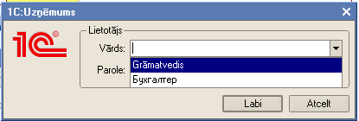
Nospiežam “Labi”.
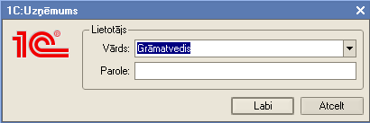
Notiek sākotnējā aizpildīšana. Gaidām.

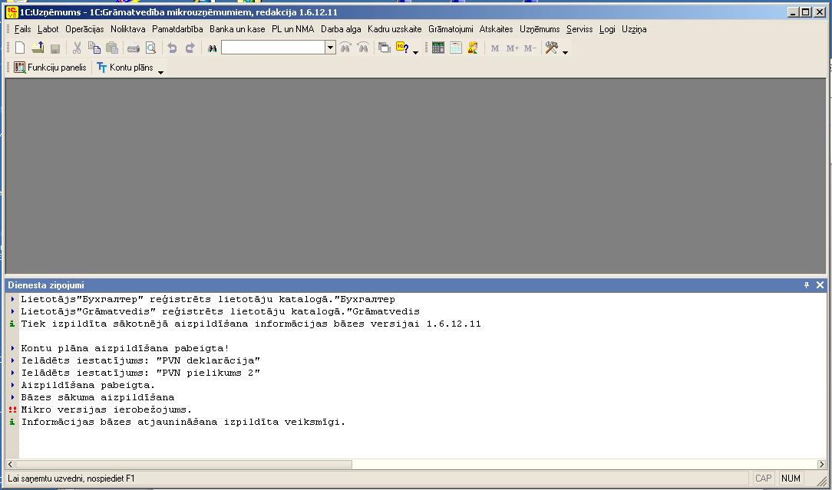
Vara strādāt..
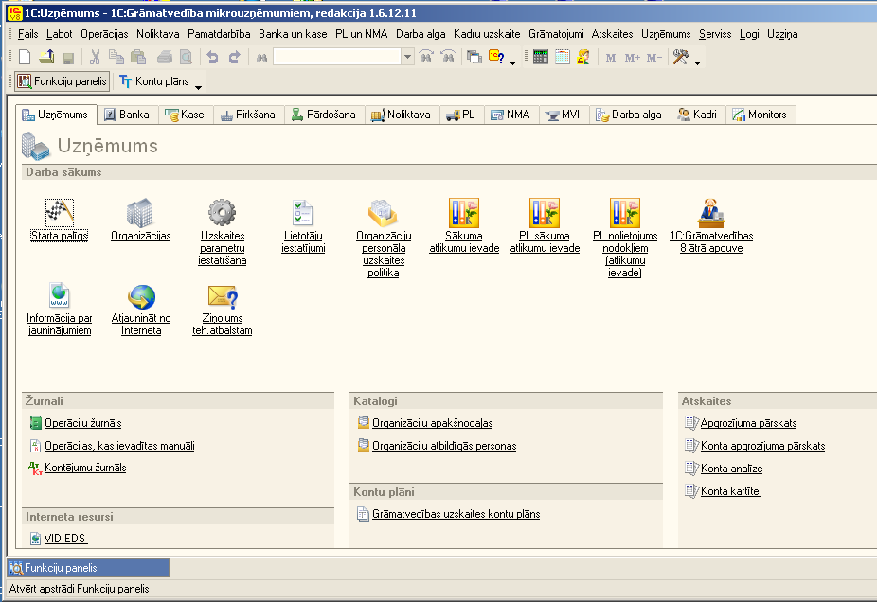

Kā pēc programmas uzstādīšanas nomainīt valodu?

Jāveic sekojošas darbības:
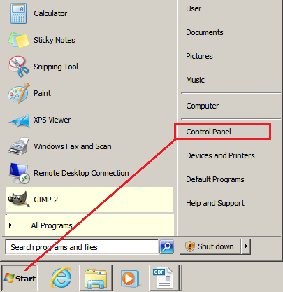
- Ieejiet Start > Control Panel

- Pēc tam nospiediet:
''Add or Remove Programs'' - windows xp.
''Uninstall a program'' – windows 7.
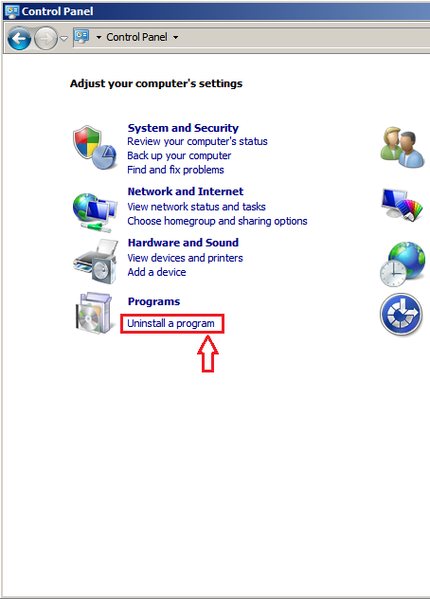
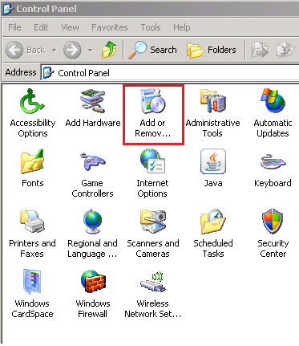
windows xp windows 7

- Izvēlieties programmu 1С:Uzņēmums 8.1
- Nospiediet pogu „Change”
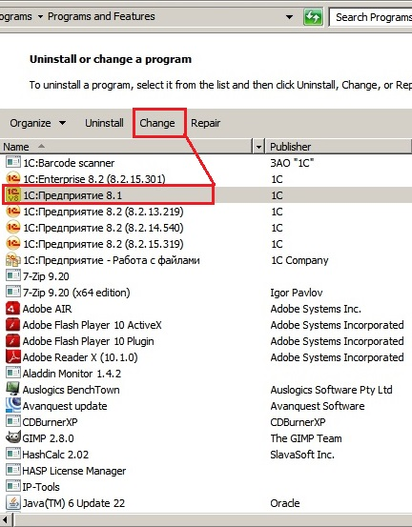
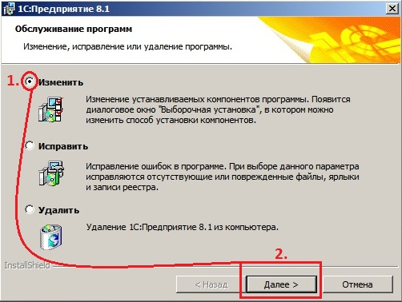
- Izvēlieties punktu „Mainīt”, nospiediet „Tālāk”;

- Ar peles kreisā taustiņa dubultklikšķi atveram „Papildinterfeisi”.
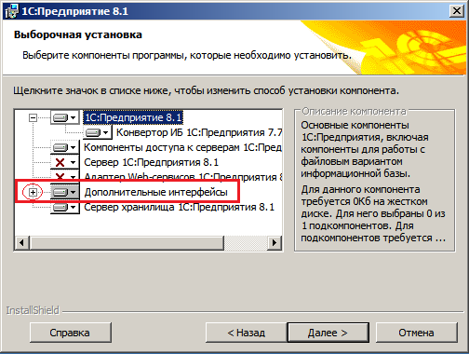
- Ja pie nepieciešamās valodas ir krustiņš, tad nospiediet to un izvēlieties „Dotā komponente tiks uzstādīta uz lokālā cietā diska”
- Nospiediet „Tālāk”
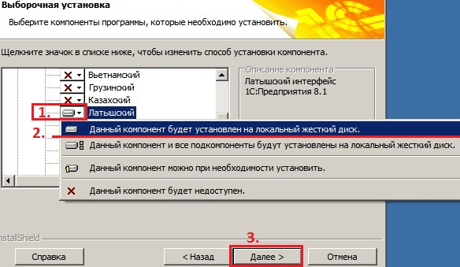

- Izvēlieties interfeisa valodu, pēc noklusējuma;
- Nospiediet „Tālāk”, pēc tam „uzstādīt”, pēc uzstādīšanas nospiediet „Gatavs”.
